發稿單位：臺南市政府觀光旅遊局觀光技術科
標題：228連假首日上午 賞花遊湖活動多各地景區現人潮
發稿日期：112年2月25日
今年228連假長共計4天，有別於中北部的濕冷天氣，臺南獨特的溫暖太陽，讓各景區及街區都湧現出遊民眾。市長黃偉哲特地推薦大家可以前往虎頭埤風景區露營、野餐、遊湖，有綠丘滑草道、大地遊戲丘等全齡式遊憩設施，讓大人小孩都可以玩得盡興，這4天連假還有壽星免費入園的優惠。初春的臺南溫暖宜人，也是百花齊放的時節，臺南有許多賞花景點更是最適合騎自行車的城市，歡迎大家到百花盛開的臺南遊玩。臺南購物節即將於2月28日結束，記得把握來臺南消費還可以新化老街抽房子的好機會。
據市府觀光旅遊局統計，本日上午虎頭埤風景區、關子嶺風景區、梅嶺風景區、烏山頭水庫風景區吸引近萬人入園踏青，德元埤荷蘭村、北門遊客中心、孔廟文化園區、左鎮化石園區、山上水道博物館等亦有逾5,000人次，而海安商圈、安平老街、鹽水老街及新化老街等知名美食景點亦有逾3萬人次到訪，各店家剛忙完農曆年，一早立即又忙著準備接待228連假遊客人潮。除了以上景點外，頑皮世界野生動物園、奇美博物館等郊區景點，也是親子郊遊寓教於樂的首選之地。
228連假臺南的活動多，像是左鎮有白堊產業文化活動、善化草莓季產業文化活動、臺南文化創意產業園區、德陽艦、漁光島等地都有舉辦文創市集；臺南首屆2023 FOCASA馬戲藝術節在水交社文化園區（2/22-2/28），由「FOCA福爾摩沙馬戲團」廣邀來自法國、澳洲、南韓、日本、香港、柬埔寨共7個國家地區的馬戲藝術家以及台灣本土頂尖團隊，總共近30組團隊連續7天帶來超過150場演出；另外像是奇美博物館展出《時代的臉孔》即將於2/28閉展，趁連假是最後看展機會，奇美博物館也推出雙人同行享700元優惠 特展禮品全面9折的優惠活動，請民眾把握最後的觀展時光。臺南有多處賞花景點，像是學甲蜀葵花文化節、白河木棉花季及山上花園水道博物館淨水池區櫻花陸續盛開，都歡迎民眾前往賞花過連假。
觀光旅遊局林國華代理局長表示，台灣國際蘭展將於3月4日至3月19日展出，展期長達16天，臺南市政府觀光旅遊局配合蘭展，推出拍照打卡送門票活動，只要遊客至轄管11處旅服中心與蘭展宣傳立牌拍照打卡，即可獲贈限量台灣國際蘭展門票，每處限量100張，送完為止，歡迎大家及早安排行程來臺南遊玩兼搶票。也提醒民眾臺南購物節活動即將近日尾聲，只要憑在臺南登記的店家消費100元以上發票，就可以到活動網站登錄抽大獎，最大獎是位在安平區精華地段的輕豪宅，價值逼近一千萬元（3月5日抽獎），務必把握最後機會來臺南用力消費試手氣喔！另外，觀光旅遊及相關活動訊息，歡迎上臺南旅遊網(https://www.twtainan.net/)接收第一手資訊。

新聞聯絡人：蔡宜鴻技正06-6334905

新聞稿照片
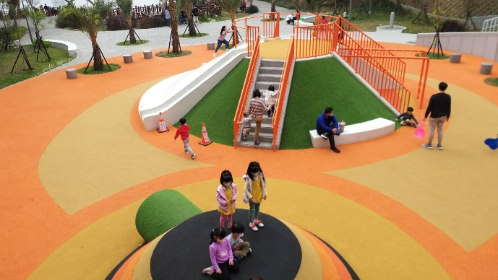 | 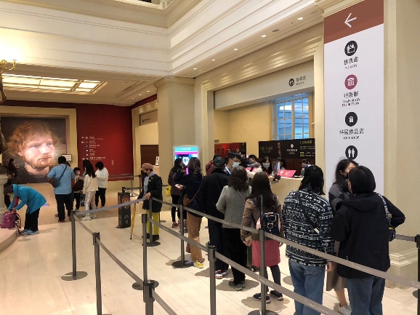
虎頭埤全齡式遊戲場一早就吸引親子遊客到場 | 奇美博物館民眾把握最後參觀《時代的臉孔》觀展時光
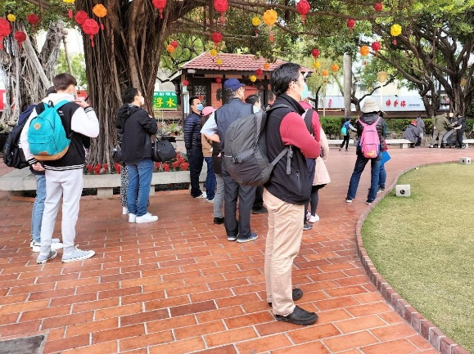 | 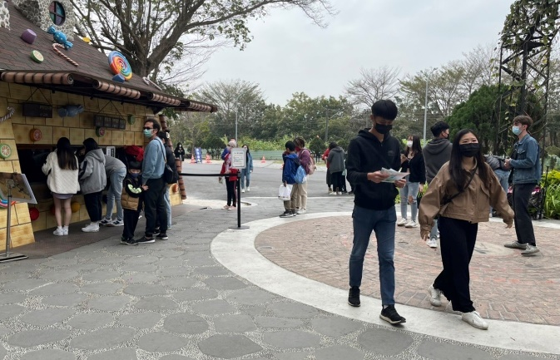
赤崁樓一早就湧入許多民眾參訪 | 十鼓文創園區參觀民眾
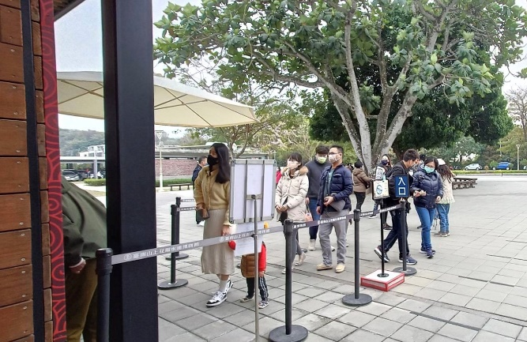 | 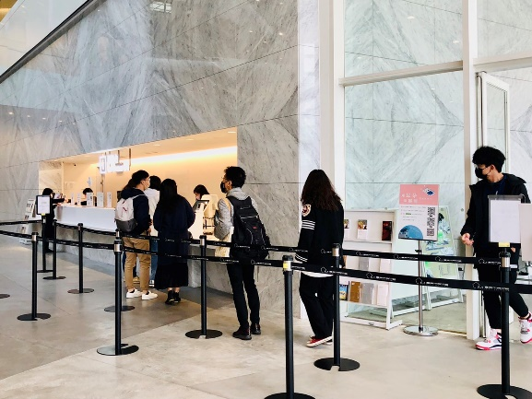
水道博物館民眾排隊等候入場 | 臺南美術館民眾排隊參觀展覽
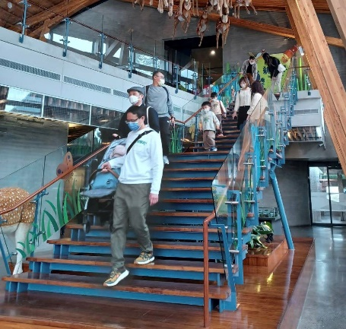 | 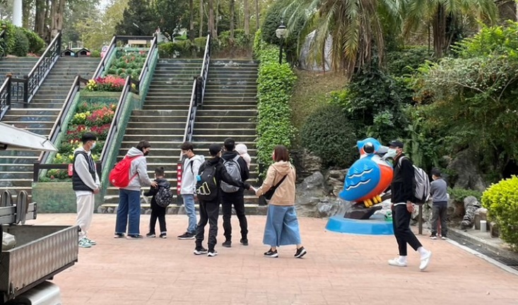
左鎮化石博物館小朋友最佳放電去處 | 尖山埤渡假村連假歡度悠閒歡樂時光
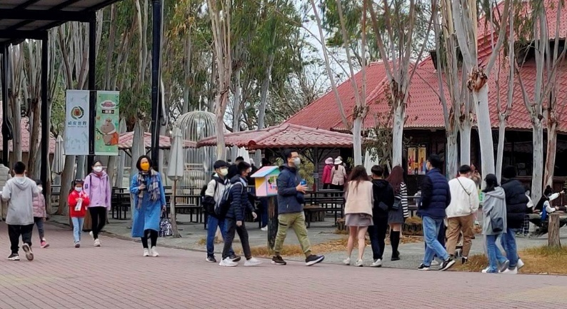 | 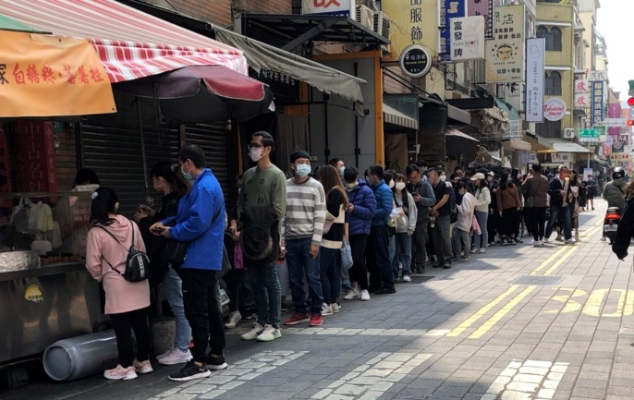
頑皮世界適合全家老少一起出遊 | 國華街民眾排隊知名美食

